**Київський національний університет імені Тараса Шевченка**

**факультет радіофізики, електроніки та комп’ютерних систем**

**Лабораторна робота № 2**

**Тема**: «Арифметичні операції над двійковими числами»

Роботу виконав

студент 3 курсу

КІ - СА

Худолей Микита

Андрійович

**Київ 2020**

**Мета**: Дослідити алгоритми, що використовуються в мікропроцесорах для множення та ділення цілих чисел та підходи до роботи з дійсними числами.

**Хід роботи**

Створити програму, що ілюструє покрокове виконання наступних алгоритмів (за варіантами в Moodle).

Під покроковим виконанням мається на увазі вивід в двійковому представленні значень регістрів, що використовуються в процесі обрахунку на кожній ітерації, а також виводу самої логіки роботи алгоритму у вигляді опису (наприклад: “Значення регістру DIVISOR > 0: додаємо біт 0 до QUOTIENT, сзуваємо….”).

Код завантажте в свій репозиторій в GitHub.

В звіті навести приклад покрокового виконання кожного з варіантів,  посилання на код та завантажити в Moodle.

1. Множення двійкових чисел

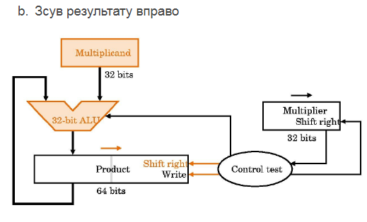

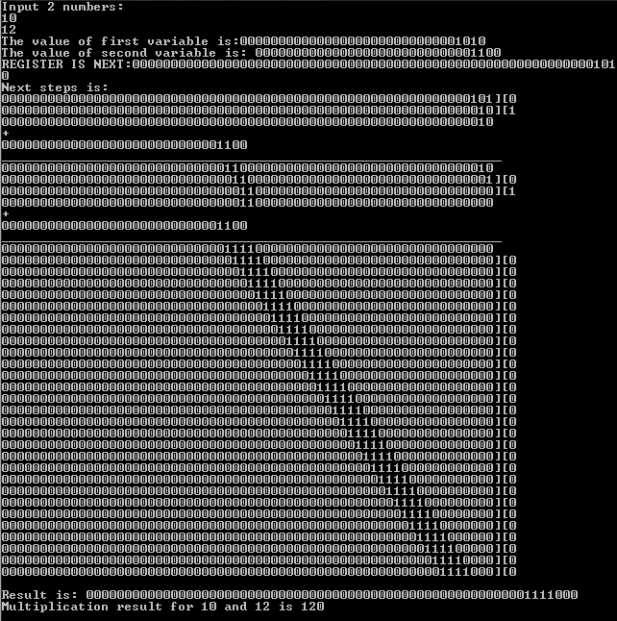

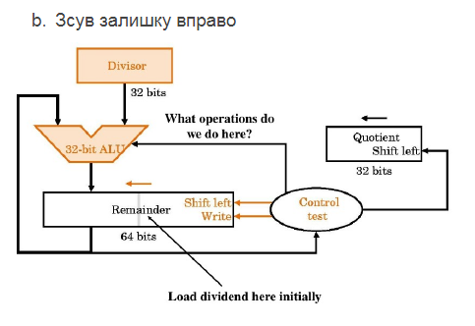

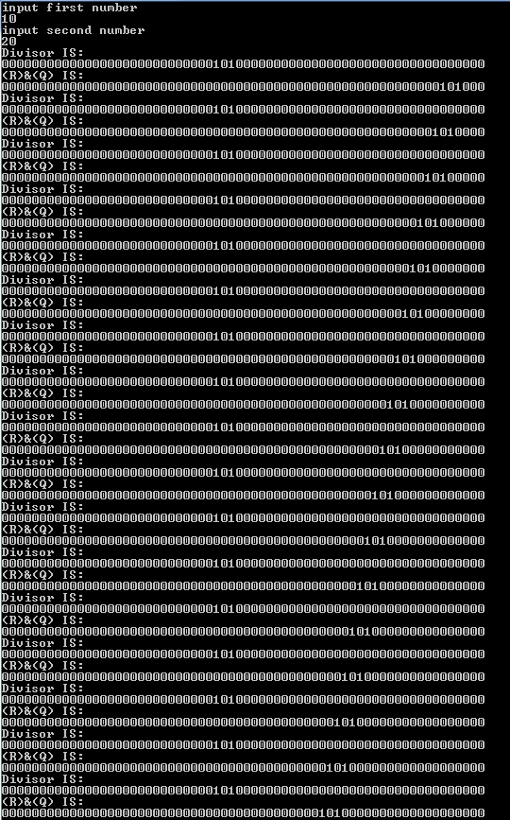

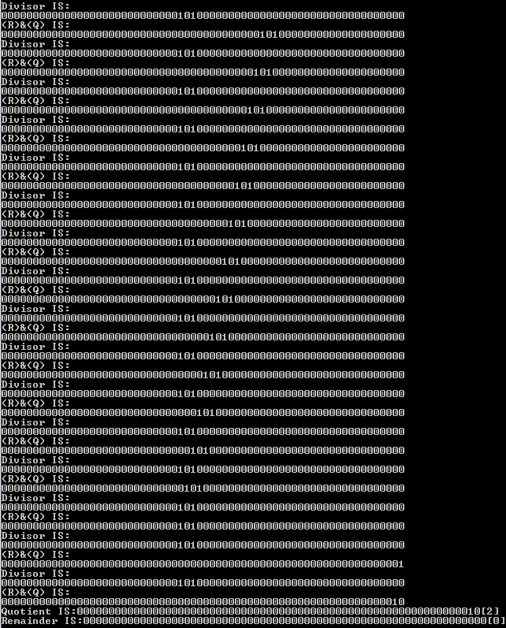

3. Робота з IEEE 754 Floating Point (Представити лише ключові кроки при виконанні операцій)

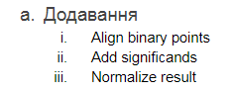

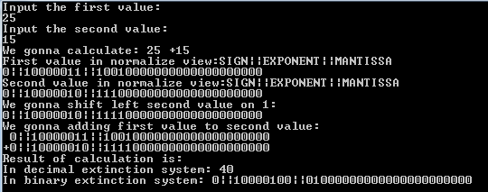

**Висновок:**  Було отриманні навички роботи з алгоритмами множення, додавання в мікропроцесорах. Продемонстровано роботу 3 програм, що виконують дії згідно мого варіанту завдання.

<https://github.com/hudoyyyy/CompSys>